2017

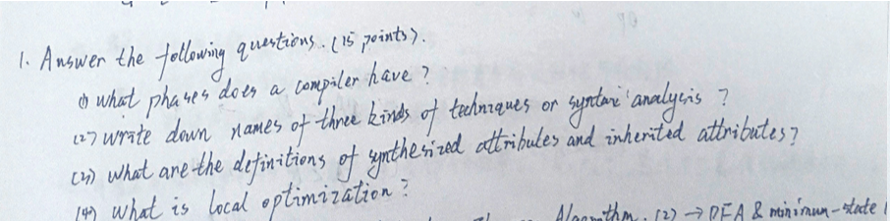
（1）词法分析、语法分析、语义分析、中间代码生成、代码优化、代码生成、符号表管理、出错处理
（2）非递归预测分析（LL（1）分析）、LR、SLR、LALR、算符优先分析
（3）局部优化是指在程序的一个基本块类进行优化。
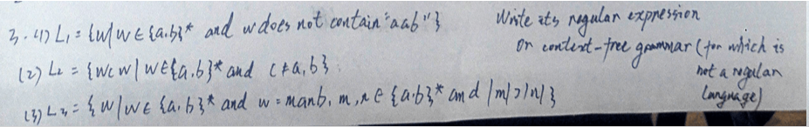
（1）b*a?b*a*
（2）上下文有关
（3）上下文无关
S->AaBb
A->aaA|abA|bbA|baA|aA|bA|空
B->aB|bB|空
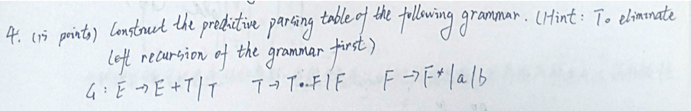
消除左递归：
E->TE’
E’->+TE’|空
T->FT’
T’->·FT’|空
F->aF’
F->bF’
F’->*F’|空
 | FIRST | FOLLOW
E | a,b | $
E’ | +,€ | $
T | a,b | +,$
T’ | ·, € | +,$
F | a,b | ·,+,$
F’ | *,€ | ·,+,$

预测分析表
 | + | · | a | B | * | $
E |  |  | E->TE’ | E->TE’
E’ | E’->+TE’ |  |  |  |  | E’->€
T |  |  | T->FT’ | T->FT’
T’ | T’->€ | T’->·FT’ |  |  |  | T’->€
F |  |  | F->aF’ | F->bF’
F’ | F’->€ | F’->€ |  |  | F’->*F’ | F’->€

